

Председатель  
Волгодонской городской Думы –

глава города Волгодонска

# ПОСТАНОВЛЕНИЕ

от 23.08.2021 № 36

г. Волгодонск

О проведении общественных обсуждений по проекту планировки и межевания территории (проект планировки) микрорайона В-24 города Волгодонска Ростовской области

В соответствии со статьей 46 Градостроительного кодекса Российской Федерации, Федеральным законом от 06.10.2003 № 131-ФЗ «Об общих принципах организации местного самоуправления в Российской Федерации», Уставом муниципального образования «Город Волгодонск», на основании решений Волгодонской городской Думы от 24.05.2018 № 33 «Об утверждении Положения о порядке организации и проведения общественных обсуждений и публичных слушаний на территории муниципального образования «Город Волгодонск» и от 19.12.2008 № 190 «Об утверждении Правил землепользования и застройки муниципального образования городского округа «Город Волгодонск»

ПОСТАНОВЛЯЮ:

1. Провести общественные обсуждения по проекту планировки и межевания территории (проект планировки) микрорайона В-24 города Волгодонска Ростовской области (приложение 1).
2. Утвердить состав оргкомитета по проведению общественных обсуждений по проекту планировки и межевания территории (проект планировки) микрорайона В-24 города Волгодонска Ростовской области (приложение 2).

3. Оргкомитету:

3.1. Провести первое заседание не позднее 5 дней с даты принятия настоящего постановления.

3.2. Оповестить жителей города о дате начала общественных обсуждений и опубликовать настоящее постановление в газете «Волгодонская правда» и разместить на официальных сайтах Волгодонской городской Думы и Администрации города Волгодонска срок не позднее 28 августа 2021 года.

3.3. Подвести итоги общественных обсуждений, подготовить заключение по результатам общественных обсуждений, представить председателю Волгодонской городской Думы – главе города Волгодонска.

3.4. Обеспечить опубликование результатов общественных обсуждений.

4. Предложить всем заинтересованным лицам направить предложения и замечания по проектам, указанным в пункте 1 настоящего постановления, в комитет по градостроительству и архитектуре Администрации города Волгодонска по адресу: ул. Морская, 66, e-mail: [sektorzem@ya.ru](mailto:sektorzem@ya.ru) в срок до 22 сентября 2021 года.

5. Настоящее постановление вступает в силу со дня его официального опубликования, за исключением пунктов 2 и 3, которые вступают в силу с момента принятия настоящего постановления.

6. Контроль за исполнением постановления возложить на главного архитектора города Волгодонска М.В. Голубева.

Председатель

Волгодонской городской Думы –

глава города Волгодонска С.Н. Ладанов

Проект постановления вносит

Администрации города

Волгодонска

Приложение 1 к постановлению председателя

Волгодонской городской Думы-главы города

Волгодонска от 23.08.2021 № 36

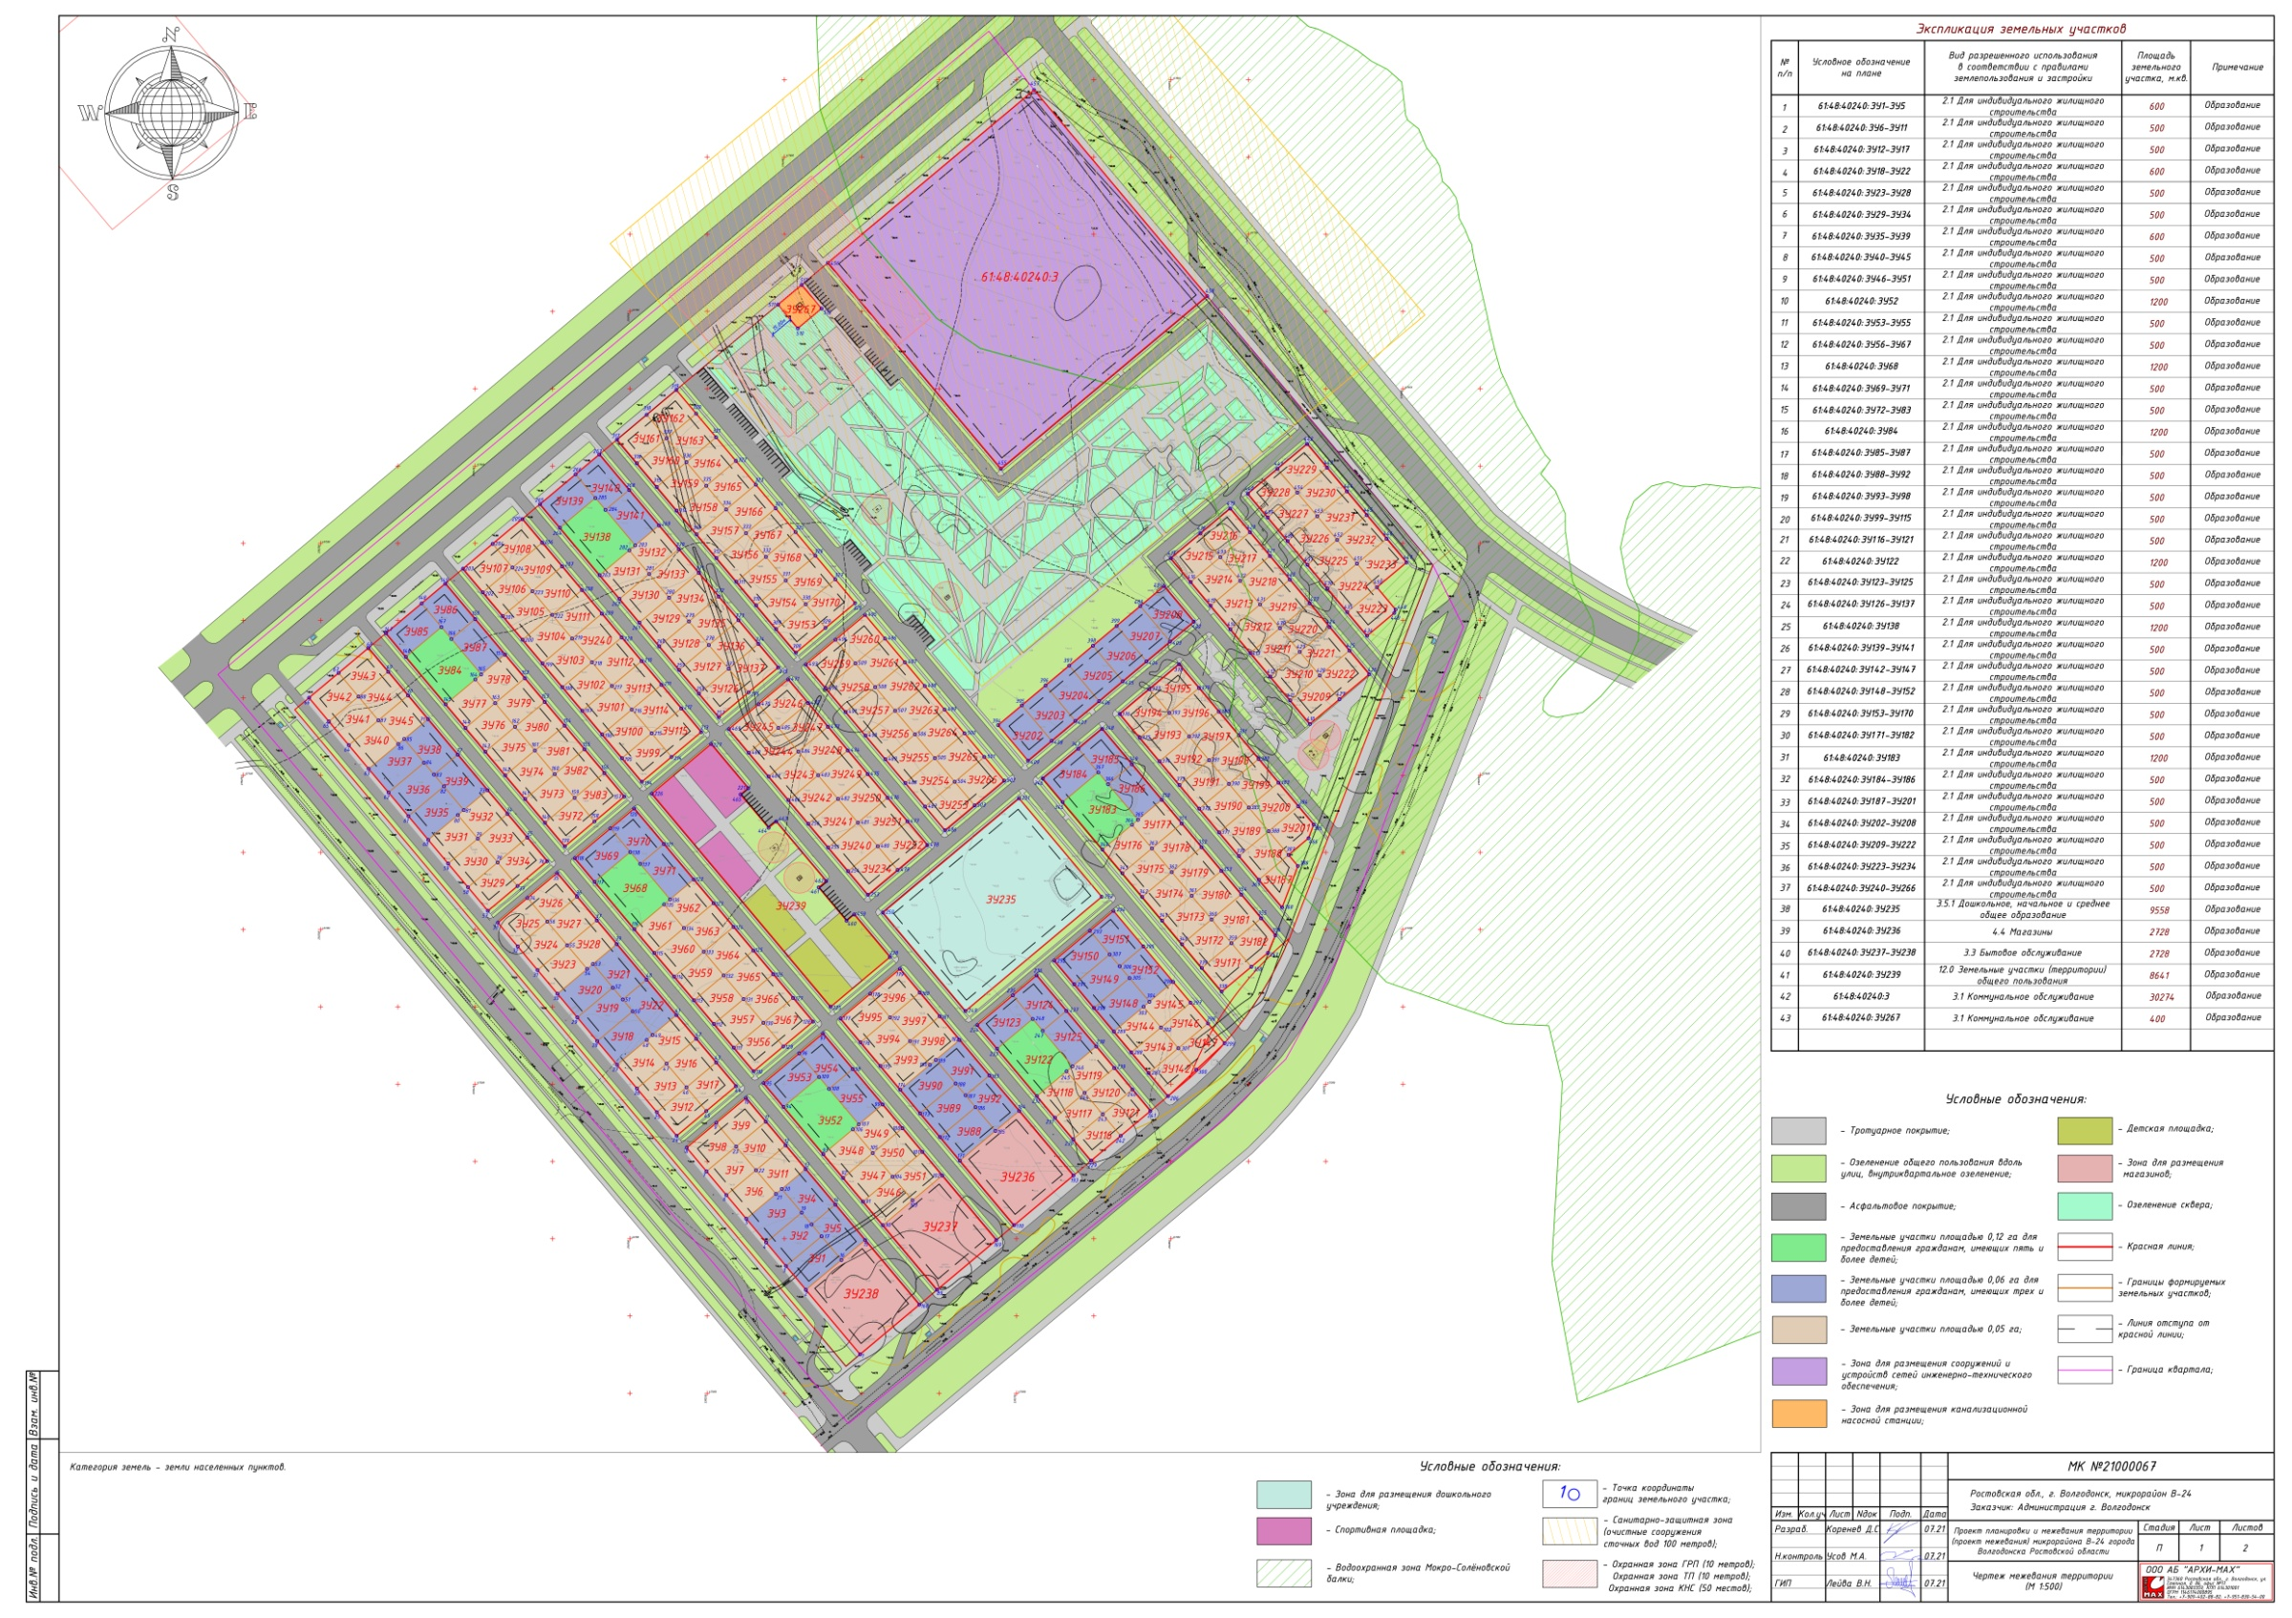

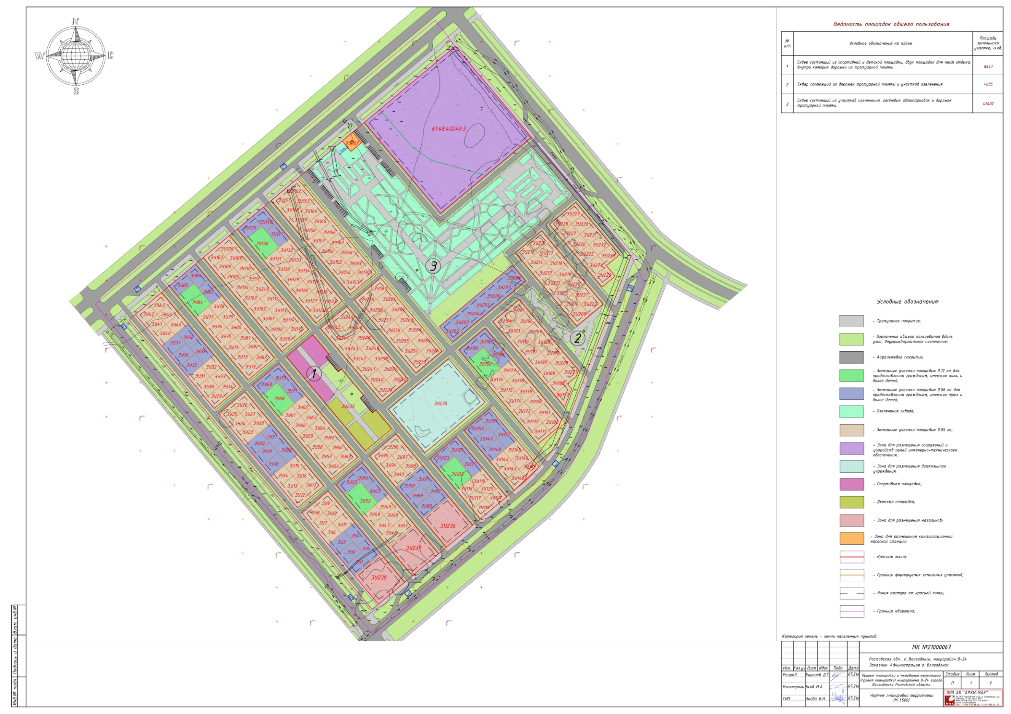

Председатель

Волгодонской городской Думы -

глава города Волгодонска С.Н. Ладанов

Приложение 2

к постановлению председателя Волгодонской городской Думы – главы города Волгодонска

от 23.08.2021 № 36

СОСТАВ

оргкомитета для организации и проведения общественных обсуждений по проекту планировки и межевания территории (проект планировки) микрорайона В-24 города Волгодонска Ростовской области

|  |  |
| --- | --- |
| Вестратенко Л.В. | Председатель комитета по градостроительству и архитектуре Администрации города Волгодонска |
| Глебко В.Е. | Член Общественной палаты города Волгодонска (по согласованию) |
| Головко П.А. | Заместитель председателя городского совета ветеранов (по согласованию) |
| Забазнов Ю.С. | Заместитель главы Администрации города Волгодонска по строительству |
| Михайлова С.А. | Ведущий специалист сектора землеустройства и инженерного обеспечения комитета по градостроительству и архитектуре Администрации города Волгодонска |
| Сад К.А. | Старший инспектор сектора информационных систем обеспечения градостроительной деятельности комитета по градостроительству и архитектуре Администрации города Волгодонска |
| Чернов А.В. | Председатель Комитета по управлению имуществом города Волгодонска |
| Украинцева М.В. | Заведующий сектором землеустройства и инженерного обеспечения комитета по градостроительству и архитектуре Администрации города Волгодонска |
| Усов М.А. | Директор ООО АБ «АРХИ-МАХ» (по согласованию). |

Председатель

Волгодонской городской Думы -

глава города Волгодонска С.Н. Ладанов